 NIVEAU : TERMINAL S2

DEVOIR N2 DU PREMIER SEMESTRE

EXERCICE 1 (04 points).
L’alcool amylique est un composé couramment utilisé en synthèse, en particulier pour la synthèse de l’arome de banane, lui même utilisé pour parfumer des médicaments et des boissons. La formule brute de l’alcool amylique est de la forme CnH2n+2O. Deux des isomères de l’alcool amylique,
notés A et B, ont la même chaîne carbonée et sont des alcools primaires. L’isomère A est optiquement
actif ; l’isomère B peut réagir avec l’acide éthanoïque pour donner un ester ayant une odeur de banane.
1-1 On procède à l’oxydation ménagée d’une masse m = 1,72 g de l’isomère B par un excès d’une solution acidifiée de permanganate de potassium. Le produit obtenu est dissous dans de l’eau distillée.
On obtient alors une solution S de volume V = 375 mL.
En présence d’un indicateur coloré approprié, on dose un volume Va = 10 mL de la solution S par une
solution d’hydroxyde de sodium de concentration Cb = 2,9 10₋₂ mol.L₋₁. Le virage de l’indicateur a lieu lorsqu’on a versé un volume Vb = 18 mL de la solution d’hydroxyde de sodium.
1-1-1 Déterminer la concentration C_{a} de la solution S. (0,5 point)
1-1-2 En déduire la masse molaire et la formule brute de l’alcool amylique. (0,75 point) 1-1-3 La molécule de A contient un atome de carbone asymétrique. a) Qu’appelle-t-on atome de carbone asymétrique ? (0,25 point)
b) Ecrire la formule semi développée de A ; donner le nom de ce composé. (0,5 point)
1-1-4 Ecrire la formule semi développée de B ; donner son nom. (0,5 point)
1-2 En présence d’acide sulfurique et en chauffant à reflux, on fait réagir 16 g d’acide éthanoïque avec
8 g de l’isomère B. Le composé organique formé a une masse m’ = 7 g.
1-2-1 Préciser le rôle de l’acide sulfurique dans cette réaction. (0,25 point)
1-2-2 Ecrire l’équation-bilan de la réaction, nommer le composé organique obtenu.(0,5 point) 1-2-3 Le mélange initial est-il dans les proportions stoechiométriques ?
Si non préciser le réactif limitant, justifier (0,25 point)
1-2-4 Calculer le rendement de la réaction. (0,5 point)
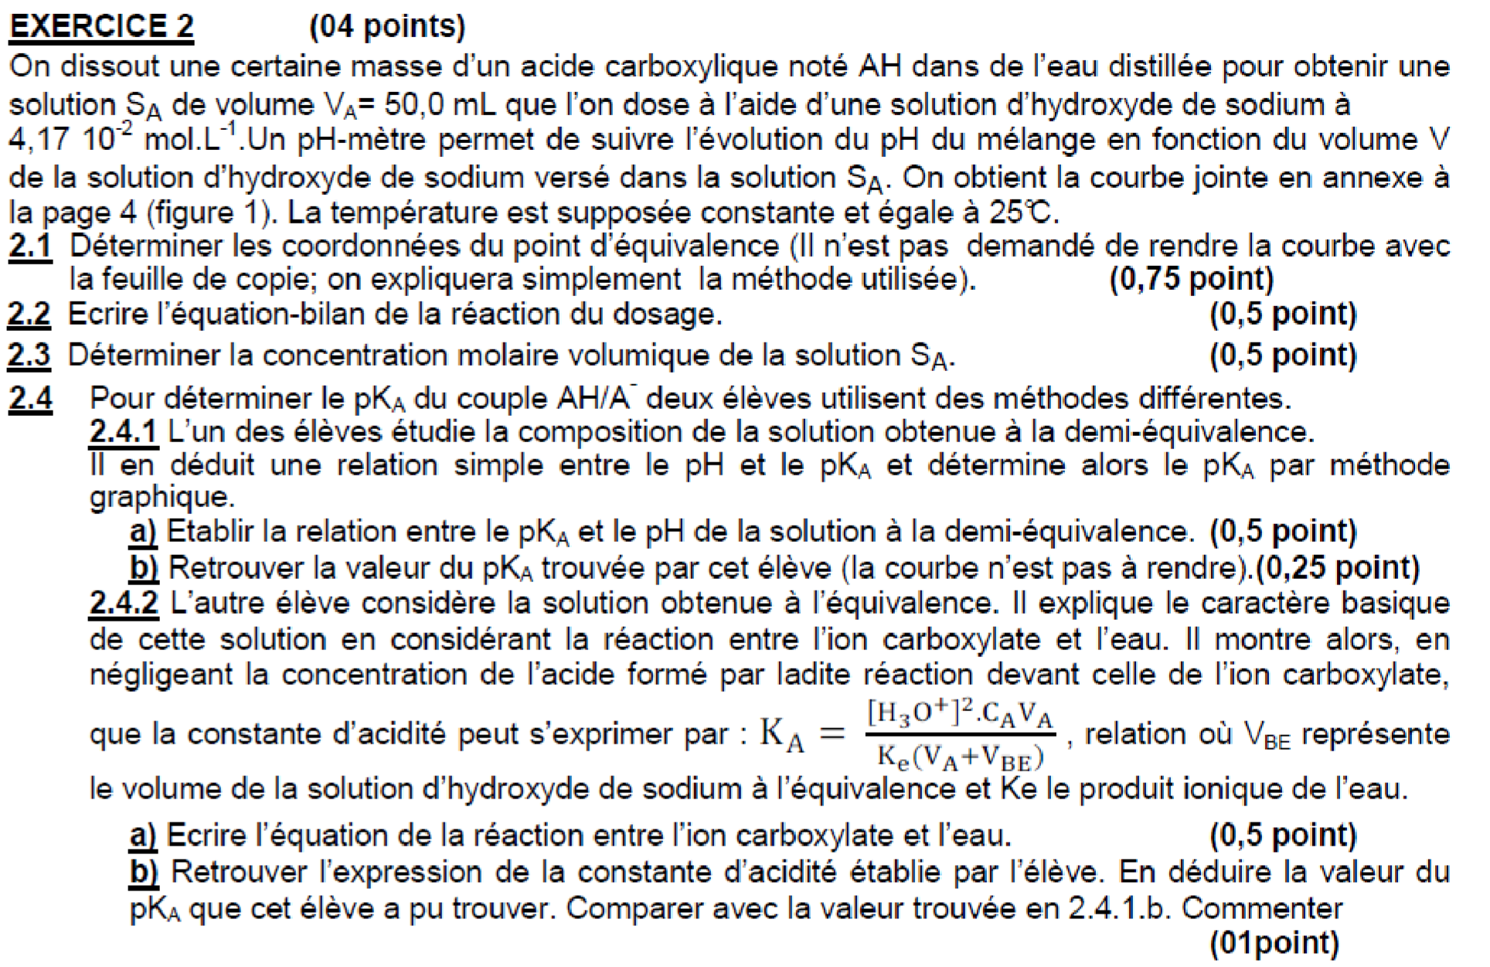
(D’après Chimie Bac S2 2011 1er Groupe)
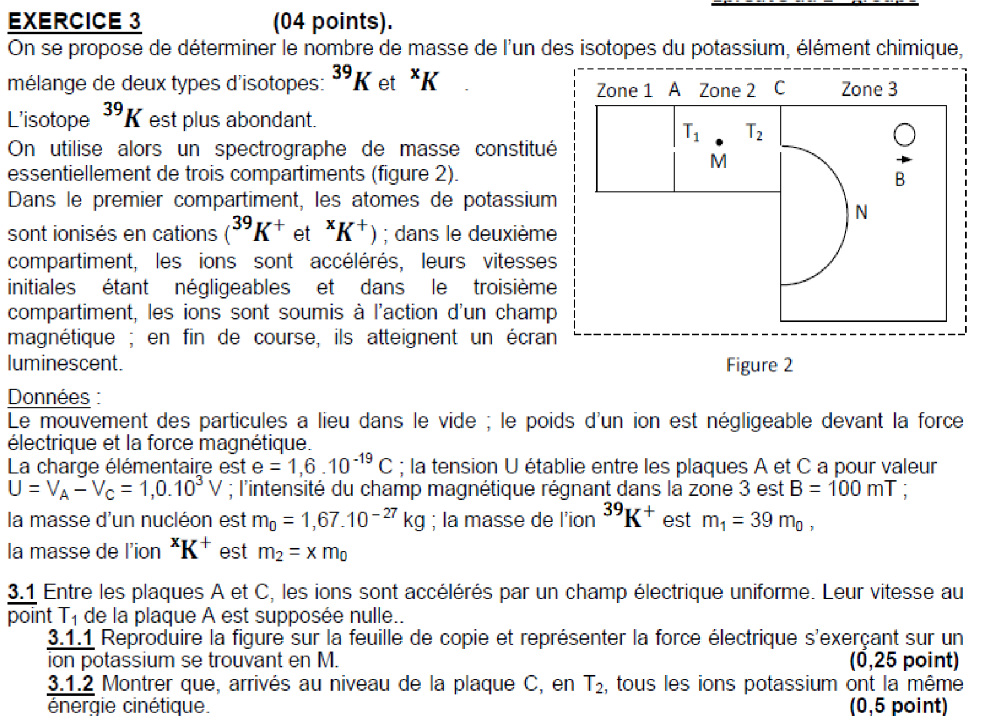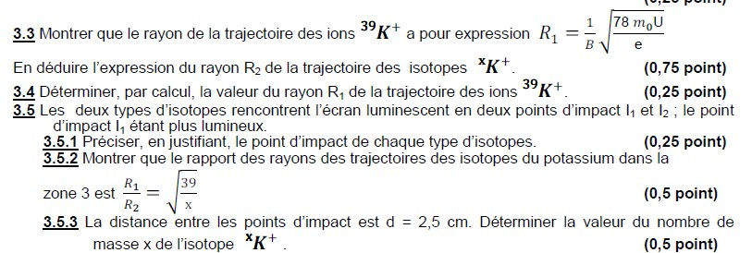

(
Daprès Physique Bac S
2 2011)

EXERCICE 4
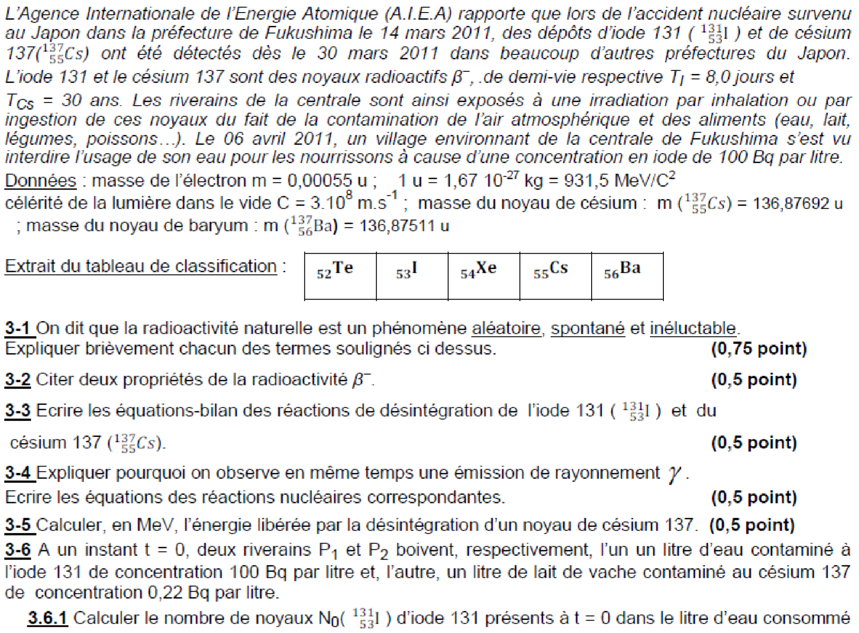
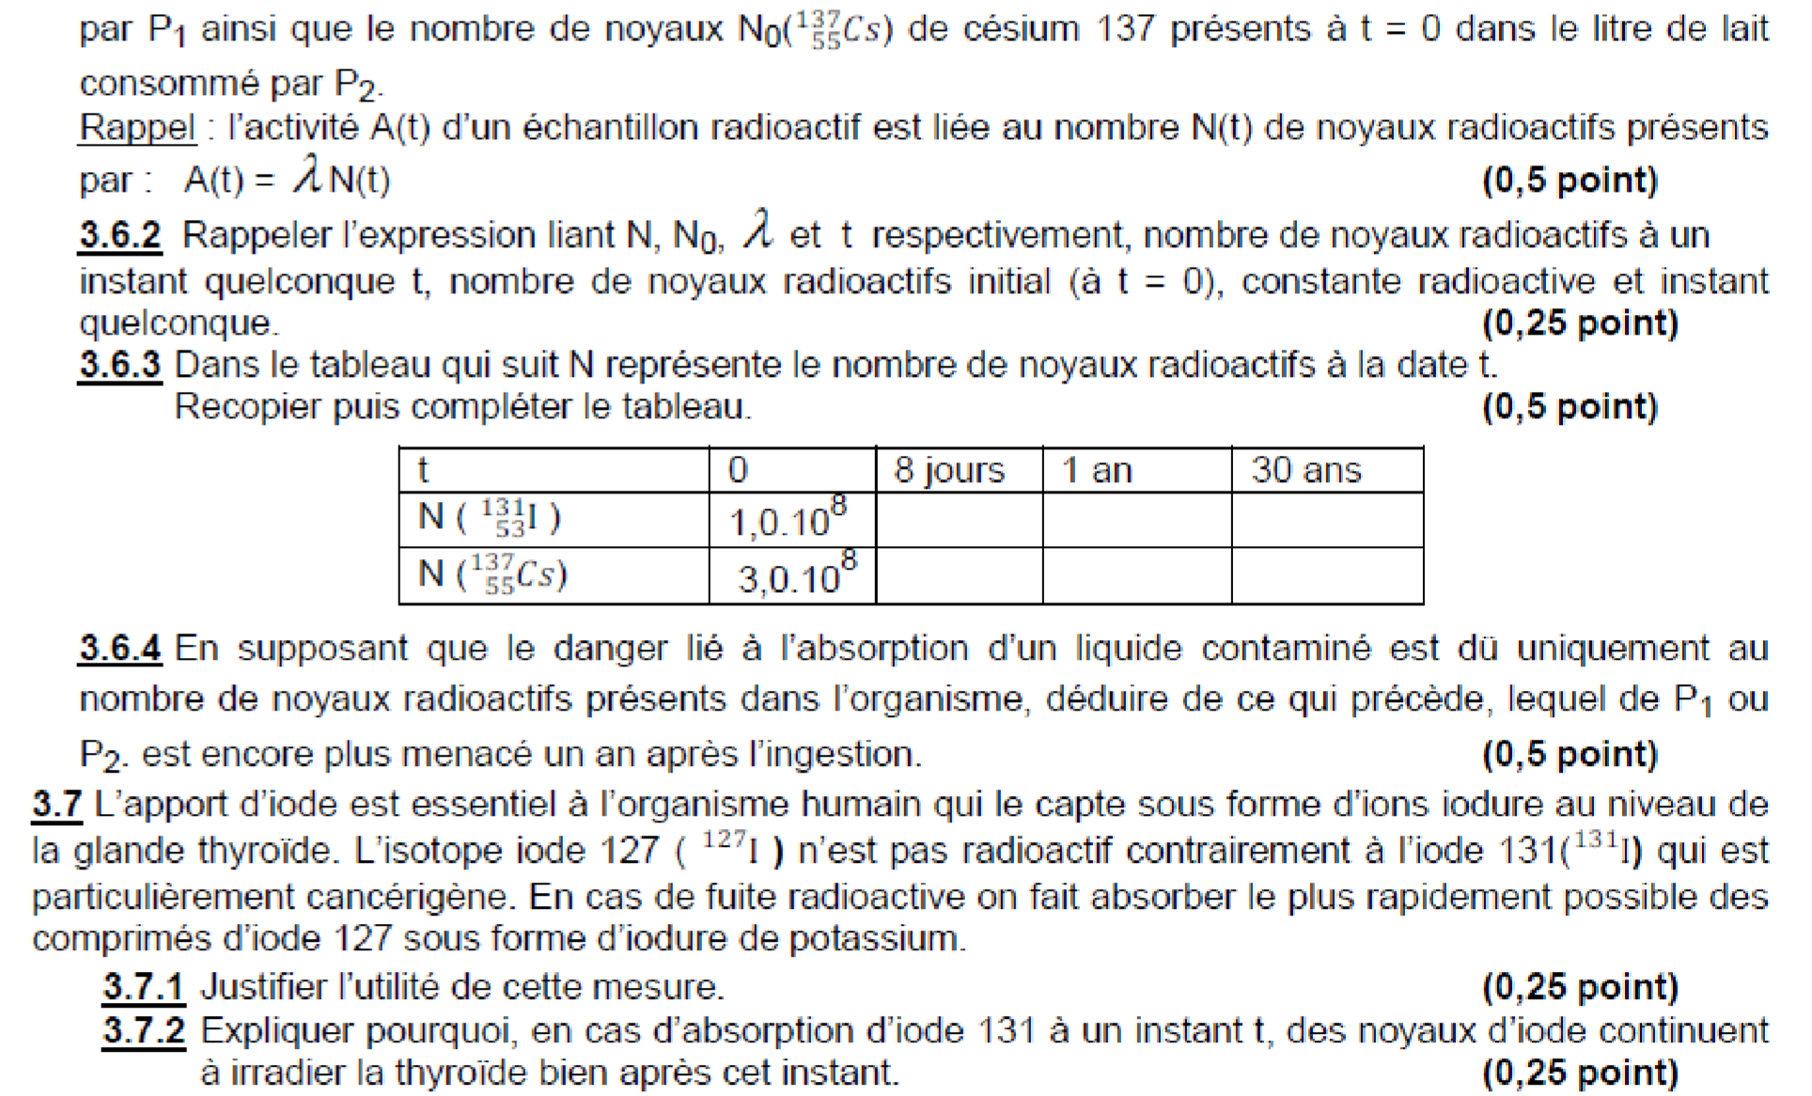

E
xercice 5

